Spoglądając optymistycznie w przyszłość -przed nami piknik rodzinny.
Trzeba się przygotować!!!
Nasze zadanie to wykonanie girlandy
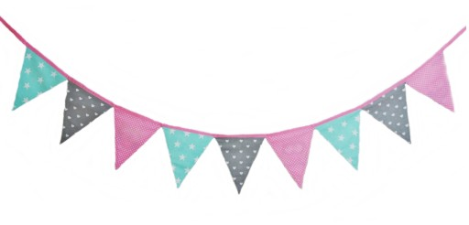
Każde chętne dziecko wykona swoją girlandą
( to są wymiary, które proszę zachować)

Po przyjściu do przedszkola girlandy połączymy
( każda grupa stworzy swoją girlandę).

OKAŻE SIĘ, KTÓREJ GRUPY
GIRLANDA NAJDŁUŻSZA!!!
Oczywiście ogłosimy to publicznie!
Następnie wszystkie girlandy połączymy w jedną, którą powiesimy w ogrodzie przedszkolnym podczas pikniku.
Materiały:
- kolorowe kartki ( dowolne, według upodobań dzieci, mogą być we wzorki itp.),
- nożyczki ( dzieci proszę zachować ostrożność ),
- sznurek.
Miłej zabawy.
PS. Serdecznie Was pozdrawiamy.

